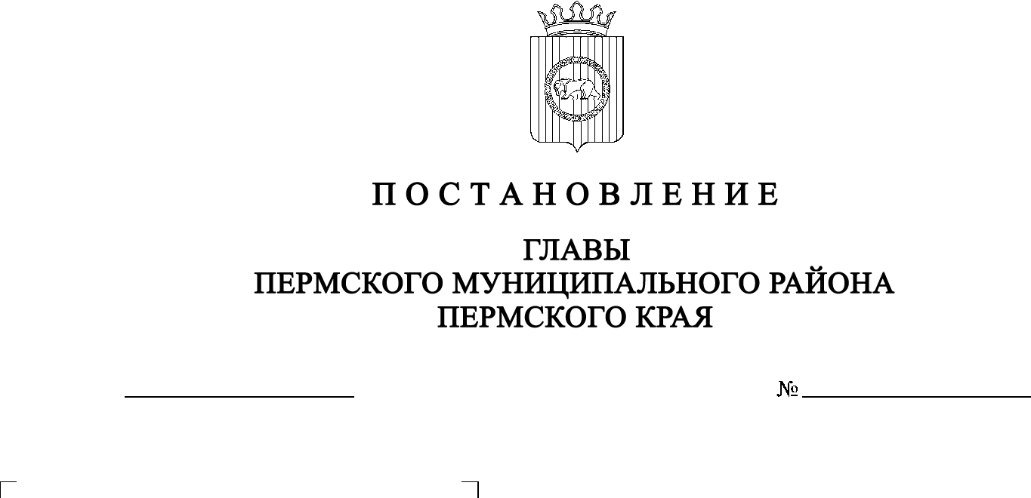
СЭД-2022-299-01-01-02-05С-29
О назначении публичных слушаний по проекту решения о предоставлении разрешения на отклонение от предельных параметров разрешенного строительства в отношении земельного участка
с кадастровым номером 59:32:2050001:2897, расположенного по адресу: Пермский край, Пермский район, Фроловское с/п,
с. Фролы, ул. Центральная, 9а
24.03.2022

В соответствии с п. 20 ч. 1, ч. 4 ст. 14, ст. 28 Федерального закона от 06.10.2003 № 131-ФЗ «Об общих принципах организации местного самоуправления в Российской Федерации», со ст. 40 Градостроительного кодекса Российской Федерации, ст. 14 Устава муниципального образования «Пермский муниципальный район», с Положением об организации и проведении публичных слушаний, общественных обсуждений по вопросам градостроительной деятельности в Пермском муниципальном районе Пермского края, утвержденным решением Земского Собрания Пермского муниципального района от 27.05.2021 № 147, на основании заявления Намитовой Н.В. от 24.03.2022 № 508
ПОСТАНОВЛЯЮ:
- Провести 12 апреля 2022 г. в 16:00 по адресу: Пермский край, Пермский район, Фроловское с/п, с. Фролы, ул. Центральная, д. 4 (здание администрации), публичные слушания по проекту решения о предоставлении разрешения на отклонение от предельных параметров разрешенного строительства (уменьшение минимального отступа от границы земельного участка до объекта капитального строительства с западной стороны с 3 до 0 м, со стороны смежного земельного участка с кадастровым номером 59:32:2050001:657 с восточной стороны с 3 до 0 м, с южной стороны с 3 до 2 м, увеличение максимального процента застройки земельного участка с 35 % до 70 %), установленных для территориальной зоны Ж-2 «Зона среднеэтажной жилой застройки» Правилами землепользования и застройки Фроловского сельского поселения, утвержденными решением Земского Собрания Пермского муниципального района Пермского края от 30 мая 2019 г. № 399, в отношении земельного участка с кадастровым номером 59:32:2050001:2897, расположенного по адресу: Пермский край, Пермский район, Фроловское с/п, с. Фролы, ул. Центральная, 9а.
2. Комиссии по подготовке проекта правил землепользования и застройки (комиссии по землепользованию и застройке) при администрации Пермского муниципального района:
2.1. организовать и провести публичные слушания;
2.2. обеспечить соблюдение требований законодательства, правовых актов Пермского муниципального района по организации и проведению публичных слушаний;
2.3. оповестить о проведении публичных слушаний по проекту решения о предоставлении разрешения на отклонение от предельных параметров разрешенного строительства правообладателей прилегающих земельных участков, имеющих общие границы с земельным участком, применительно к которому запрашивается данное разрешение;
2.4. обеспечить своевременную подготовку, опубликование и размещение заключения о результатах публичных слушаний в средствах массовой информации, на официальном сайте Пермского муниципального района.
3. Заинтересованные лица вправе до 11 апреля 2022 г. представить в письменной форме свои предложения и замечания, касающиеся указанного вопроса, для включения их в протокол публичных слушаний в управление архитектуры и градостроительства администрации Пермского муниципального района по адресу: г. Пермь, ул. Верхне-Муллинская, 74а, кабинет № 1.
4. Срок проведения публичных слушаний составляет не более одного месяца со дня опубликования оповещения заинтересованных лиц об их проведении до дня опубликования заключения о результатах публичных слушаний или общественных обсуждений в средствах массовой информации, на официальном сайте Пермского муниципального района.
5. Расходы, связанные с организацией и проведением публичных слушаний по проекту решения о предоставлении разрешения на отклонение от предельных параметров разрешенного строительства, возложить на Намитову Наталью Васильевну.
6. Настоящее постановление опубликовать в бюллетене муниципального образования «Пермский муниципальный район» и разместить на официальном сайте Пермского муниципального района www.permraion.ru.
7. Настоящее постановление вступает в силу со дня его официального опубликования.
8. Контроль за исполнением настоящего постановления оставляю за собой.
В.Ю. Цветов

